Муниципальное бюджетное дошкольное
образовательное учреждение «Детский сад №45»

Консультация для родителей
«Как рассказать детям о РОЖДЕСТВЕ»

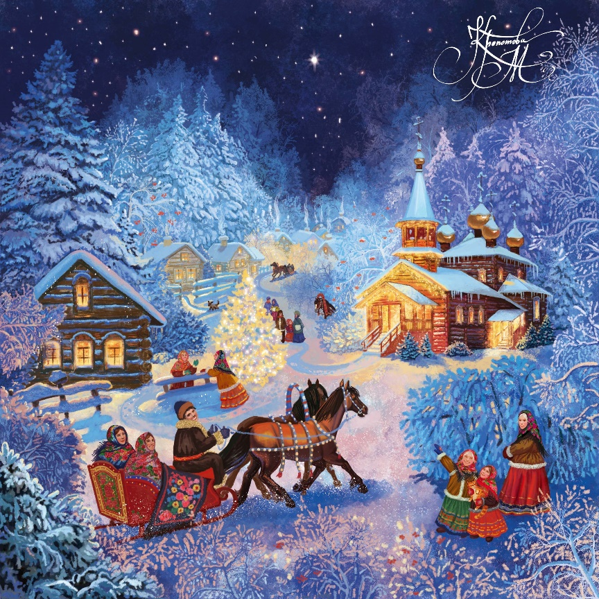
Воспитатель: Сенина Е.В.

Рождество, что это за праздник? Как правильно подобрать слова, объясняя ребёнку, что же за праздник «Рождество Христово», какой смысл несет таинственное название: «Рождество». Объясняя детям, что же за праздник Рождество, можно сравнить этот день с днем рождения ребёнка. Вспомните, с ребёнком, как вы праздновали последнее его день рождение, чем он запомнился, почему все празднуют
именно его. Скорее всего, ребёнок скажет вам, что в этот день он родился. Вот тогда – и можно приступить к объяснению сути Рождества – рождения кого-то важного, кого почитает весь мир.
Включите мультфильм о Рождестве Христовом, по окончании которого побеседуйте с ребёнком. Чтобы ребенку было интересно, когда вы будете рассказывать, найдите картинки с сюжетами Рождества в книгах, журналах, или распечатайте из Интернета. Показывайте изображения малышу и рассказывайте чудесную историю прихода в мир Спасителя Христа.
Основные моменты Рождества, которые вы можете раскрыть для ребенка:
Мать Иисуса была скромной молодой девушкой, которая любила Бога и слушалась Его. Звали ее Мария. Ангел рассказал Марии о том, что она родит Сына Божьего.
Мария и ее муж Иосиф находились в городе Вифлееме на переписи населения. Они не нашли там свободной гостиницы для ночлега, и поселились в хлеву. Марии пришло время рожать и она, спеленав, положила Иисуса в ясли (кормушку для скота).
В том, что Христос родился в хлеву, сокрыт смысл: Мессия (Спаситель) пришел не только для богатых, но и для простых, бедных людей. Все одинаково могут получить прощение грехов. О рождении Мессии узнали простые люди - пастухи на поле, которые ночью пасли стадо. Сам Бог возвестил им об этом через Ангела. Он сказал о радости, которая будет всем людям, потому что родился Спаситель. Он рассказал, где они могут найти Младенца, чтобы поклониться Ему.
Пастухи увидели хор Ангелов, который восхвалял Бога: «Слава в вышних Богу и на земле мир, в человеках благоволение!» Затем они пошли в Вифлеем к Иисусу и с радостью рассказали Марии и Иосифу о том, что поведали им Ангелы об их Младенце.
Бог возвестил о рождении Иисуса как бедным пастухам, так и великим мудрецам – волхвам. Они увидели в небе новую звезду и поняли, что это – знак: сбылось древнее пророчество о рождении Мессии.
Мудрецы пришли поклониться Иисусу и принесли Ему дары: золото, ладан и смирну. Богословы объясняют, почему именно эти подарки преподнесли волхвы. Золото маленький Христос получил как Царь, ладан – как Бог и Священник, смирну – как человек, который должен умереть (таково было дальнейшее пророчество о Мессии).
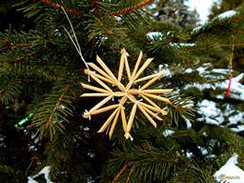
Цель рождения на землю Христа – дать возможность каждому человеку прийти к Богу. После того, как Мессия пришел на землю и умер за грех людей, уже не нужно приносить жертвы, чтобы угодить Господу. Всевышнему нужно лишь открытое раскаявшееся сердце человека.
Самое главное для ребенка почувствовать, что Рождество – это праздник.
Можно испечь имбирные пряники или печенья, послушать рождественские песни.
Сделать из соломки Рождественскую звездочку.

Разучите рождественскую колядку и сходите к друзьям.
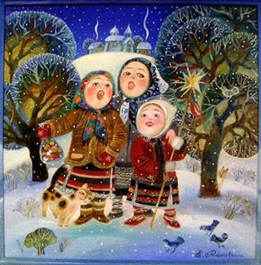
Коляда, коляда! Открывайте ворота!
Не жалейте пятаки,
Распахните сундуки,
Зазываем счастье в дом!
С Рождеством! С Рождеством!
Коляда, коляда! В небе яркая звезда
Указала к дому путь.
Дайте нам чего-нибудь –
Можно блинчиков с медком.
С Рождеством! С Рождеством!
Коляда, коляда! Накануне Рождества
Злится батюшка Мороз,
Примораживает нос,
Осыпает серебром.
С Рождеством! С Рождеством!
Коляда, коляда! Мы желаем вам добра.
Чтобы жили вы без бед,
Дайте сладеньких конфет.
Мы колядки вам поем:
С Рождеством! С Рождеством!
Разуче
А главное, не забыть про подарки для ребенка.
Создайте праздник для ближнего,
и вы почувствуете,
каким волшебным этот день станет для вас!

